Báo Cáo Đồ Án

Lập Trình Di Động 2

**Họ tên SV:** Huỳnh Thanh Duy

**MSSV:** 17211TT2104

**Giảng viên**: Trương Bá Thái

**Nhóm 8**

Mục lục

**1/ Công Việc Thực Hiện3**

**2/ Báo cáo layout3**

**3/ Báo cáo chức năng4**

3.1/ Chức năng sửa và xóa4

3.2/ Chức năng tìm kiếm6

3.3/ Chức năng hẹn giờ9

# 1/ Công Việc Thực Hiện:

* Tạo các thanh menu của project (bao gồm cả chuyển trang và searchView, DateTime Picker)
* Thực hiện chức năng sửa, xóa, tìm kiếm và hẹn giờ.
* Viết Powerpoint
* Tổng hợp layout

# 2/ Báo cáo layout:

* Thực hiện tất cả Action Bar của Project
* Thêm SearchView, FloatButton cho Project
* Thay màu giao diện của Project
* Chỉnh sửa Id của từng trang cho đồng nhất

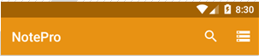

**Giao diện Chính**



**Giao diện Sửa**

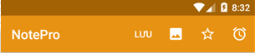

**Giao diện Thêm**

# 3/ Báo Cáo Chức Năng

#### 3.1/ Chức năng Sửa và Xóa:

Layout: giao diện sửa

**activity_chitiet.xml**

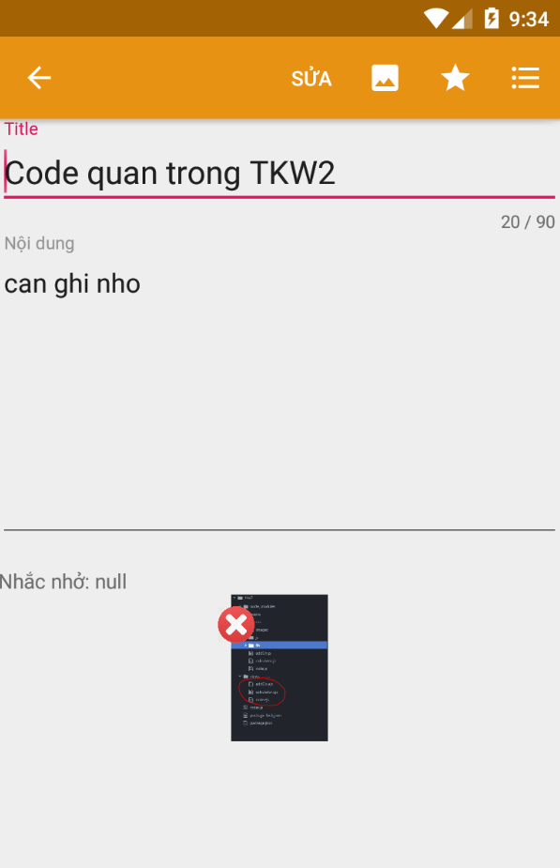

Mô tả màn hình:

* 2 TextInputLayout
* 1 ActionBar (gồm 6 item)
* 1 TextView
* 1 ImageView
* 1 Button

|  |  |  |  |  |
| --- | --- | --- | --- | --- |
| STT | Mô Tả | Điều kiện | Thực Hiện | Chức Năng |
| 1 | Chọn Hình cho Note |  | 1. Click vào icon hình 2. Click Chọn Hình 3. Chọn hình | Chọn hình |
| 2 | Chụp Hình cho Note |  | 1. Click vào icon hình 2. Click Chụp Hình 3. Chụp hình | Chụp Hình |
| 3 | Hủy chọn hình của Note | Đã có hình được chọn cho Note | 1. Click icon “Delete” bên góc trên bên trái | Hủy chọn hình |
| 3 | Chọn đánh dấu Note | Note chưa đánh dấu | 1. Click chọn icon đánh dấu | Đánh dấu |
| 4 | Hủy đánh dấu Note | Note đã đánh dấu | 1. Click chọn icon đánh dấu | Hủy đánh dấu |
| 5 | Xóa một Note |  | 1. Click icon List 2. Click “Xóa” => Hiện form ấn “Yes” | Xóa Note |
| 6 | Hẹn giờ cho Note |  | 1. Click icon List 2. Chọn “Hẹn giờ” 3. Khi hiện DateTimeDialog => Chọn giờ cần hẹn 4. Click “Ok” | Chức năng hẹn giờ |
| 7 | Hủy hẹn giờ cho Note |  | 1. Click icon List 2. Chọn “Hẹn giờ” 3. Click “Hủy hẹn giờ” | Chức năng hủy hẹn |
| 8 | Sửa thông tin của Note |  | 1. Chỉnh sửa thông tin cần 2. Click “Sửa” => Hiện form ấn “Yes” | Sửa Note |

1. **Chọn hình cho Note**

* Trong **ChiTiet.java**

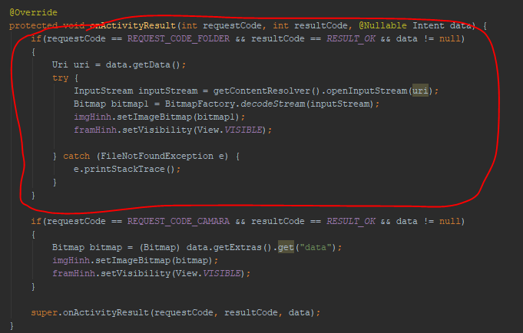

1. **Chụp Hình Cho Note**

* Trong **ChiTiet.java**

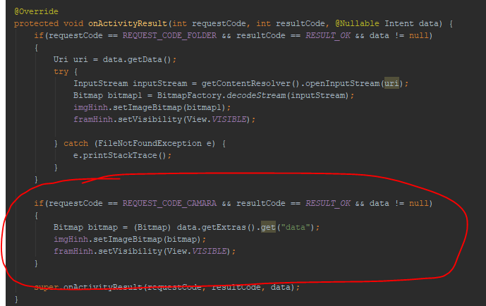

1. **Hủy chọn hình của Note**

* Trong **ChiTiet.java**

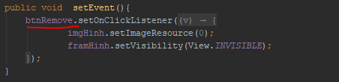

1. **Hủy hoặc Chọn đánh dấu Note**

* Trong **ChiTiet.java** có biến level (có đánh dấu khi level là 0 và không đánh dấu khi level là 1)



* Xác định xem Note có đánh dấu hay không để hủy hoặc đánh dấu

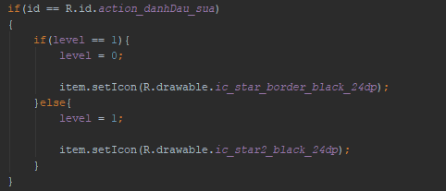

1. **Xóa một Note**

* Trong **ChiTiet.java**
* Hiện Confirm Dialog xác nhận

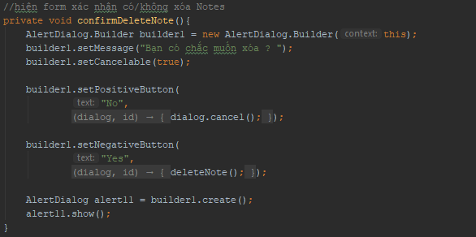

* Khi ấn “yes” gọi hàm xóa

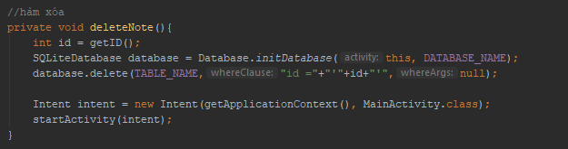

1. **Hẹn giờ cho Note**

* Trong **ChiTiet.java**
* Biến **alarm_timestamp** là giá trị giờ hẹn



* Hiện DateTimePicker form và gán giá trị hẹn giờ phù hợp

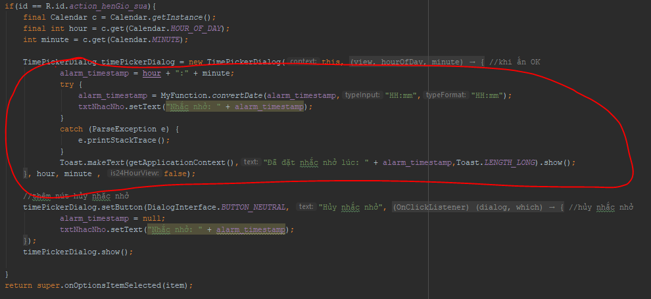

* Trong **MyFunction.java** định nghĩa hàm **convertDate()** để format time phù hợp

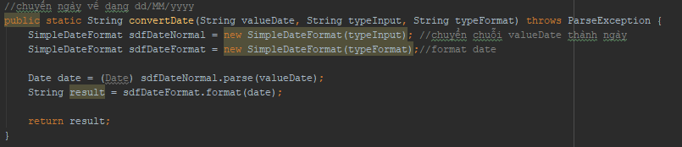

1. **Hủy hẹn giờ cho Note**

* Trong **ChiTiet.java**
* Biến **alarm_timestamp** là giá trị giờ hẹn

C:\Users\USER\AppData\Local\Microsoft\Windows\INetCache\Content.Word\e.png

* Hiện DateTimePicker form và gán sự kiện hủy

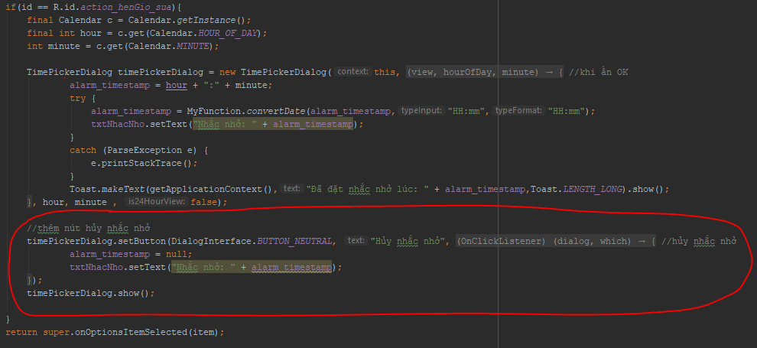

1. **Sửa Note**

* Trong **ChiTiet.java**
* Hiện Confirm Dialog để xác nhận sửa Note

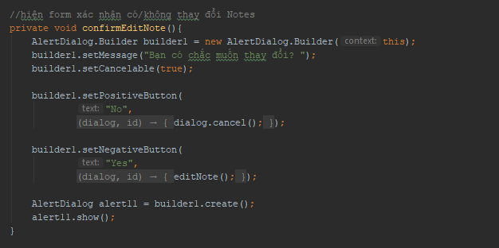

* Hàm sửa

